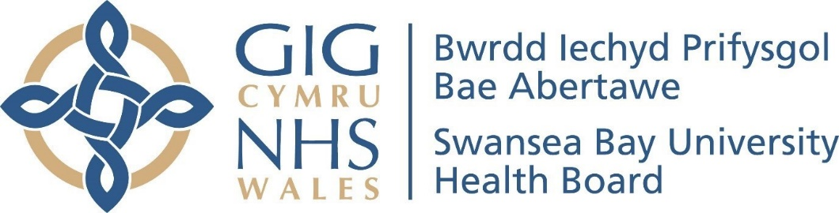

Ysbyty Singleton

Adran Orthoptig

Nystagmus

Mae'r daflen hon yn rhoi gwybodaeth i chi a fydd yn eich helpu i ddeall Nystagmus gan gynnwys; beth yw Nystagmus, yr hyn sy’n ei achosi, effeithiau, gwahanol fathau, pa mor gyffredin yw Nystagmus, opsiynau o ran triniaeth a chanlyniadau tymor hir. Mae cefnogaeth a gwybodaeth bellach hefyd wedi'u cynnwys yn y daflen.

Beth ydy nystagmus?

Nodweddir nystagmus gan symudiadau rhythmig anwirfoddol, ailadroddus yn y llygaid lle mae’n ymddangos eu bod yn crwydro neu'n gwibio. Gall y symudiadau fod yn araf neu'n gyflym, o un ochr i’r llall, i fyny ac i lawr neu'n gylchol. Fel arfer, mae’n digwydd yn y ddau lygad ond mewn achosion prin, gall effeithio ar un llygad yn unig.

Beth sy’n achosi nystagmus?

Mae nystagmus yn cael ei achosi gan weithredu annormal yn y rhan o'r ymennydd neu'r glust fewnol sy'n rheoleiddio symudiad a lleoliad y llygad.

Sut mae hyn yn effeithio ar y golwg?

Mae nystagmus yn arwain at lai o olwg a’r angen i dreulio mwy o amser yn ceisio gweld pethau. Oherwydd symudiad cyson y llygaid, nid yw'r llygaid yn llonydd pan fydd person yn ceisio edrych ar rywbeth. Mae hyn yn golygu bod y ddelwedd yn “llithro” o'r foffea, sef y rhan o’r retina yng nghefn y llygad sy'n darparu'r lefel orau o olwg. Pan fo’r llygaid yn symud yn gyson, eiliadau byr sydd gan y foffea i ganolbwyntio ar y ddelwedd yr edrychir arni. Yna mae'r ymennydd yn defnyddio'r cipolygon byr hyn i weld, ac mae’n broses sy'n cymryd mwy o amser ac yn aml yn llai eglur yn y rhai sydd â nystagmus o gymharu â rhywun y mae ei lygaid yn llonydd.

Mathau o nystagmus:
Mae dau brif fath o nystagmus, sef nystagmus mewn babanod (a elwir weithiau'n gynhenid) a nystagmus caffaeledig. Mae nystagmus mewn babanod yn bresennol adeg genedigaeth neu ym misoedd cyntaf bywyd. Yn aml, nid oes unrhyw achosion sy’n gysylltiedig â'r nystagmus a gelwir hyn yn nystagmus cynhenid idiopathig. Fodd bynnag, gall y math hwn o nystagmus fod yn gysylltiedig â chyflyrau eraill fel syndrom Down, amawrosis cynhenid Leber ac albinedd llygadol sydd â sail enetig.
Mae nystagmus caffaeledig yn digwydd yn ddiweddarach mewn bywyd ac fel arfer mae'n gysylltiedig ag anhwylderau niwrolegol neu golli golwg.Mae gan nystagmus caffaeledig lawer o wahanol achosion ,yn amrywio o ergyd ar y pen neu ddamwain arall i strôc, sglerosis ymledol ac atacsia.Mewn rhai achosion, gall nystagmus caffaeledig fynd a dod dros amser, felly gallai rhywun brofi osgilopsia (aflonyddwch gweledol lle mae'n ymddangos bod gwrthrychau yn symud yn gyson) am beth amser ac yna gael peth amser heb unrhyw symptomau neu lai ohonynt.

Pa mor gyffredin yw nystagmus?

Mae nystagmus yn effeithio ar 1 o bob 1,000 o bobl a dyma'r math mwyaf cyffredin o nam ar y golwg ymhlith plant. Gall y cyflwr effeithio ar wrywod a benywod.

Opsiynau triniaeth:

Yn aml, penderfynir pa driniaeth sydd fwyaf addas i chi neu eich plentyn yn dilyn amrywiol ymchwiliadau clinigol a thrafodaeth rhyngoch chi a'ch offthalmolegydd.
Er nad oes triniaeth a all wella nystagmus ar hyn o bryd, mae triniaeth yn aml yn anelu at leihau'r nystagmus. Gellir trin llawer o'r cyflyrau neu'r nodweddion sy'n gysylltiedig â nystagmus ac fel arfer mae'r rhain yn anelu at wella golwg a / neu leihau'r nystagmus. Weithiau gall gwelliant yn y golwg arwain at leihau’r nystagmus.
Gall opsiynau o ran triniaeth gynnwys; sbectol a lensys cyffwrdd, hidlwyr a thintiau, triniaeth amblyopia, prismau, addasiadau fel ystum y pen a phellter darllen agos, cymhorthion gweledol, triniaethau fferyllol, botocs a llawfeddygaeth.
Canlyniadau tymor hir:

Mae canlyniad tymor hir triniaeth ar gyfer nystagmus yn dibynnu ar yr hyn sy’n achosi’r nystagmus ac unrhyw broblemau cysylltiedig ar y llygaid neu’r ymennydd. Mae pob person sydd â nystagmus yn unigolyn, ac felly ni fydd pob canlyniad yr un fath, hyd yn oed os yw'r nystagmus yn edrych yn debyg iawn.

Nid yw nystagmus mewn babanod yn gyflwr cynyddol ac fel rheol nid yw'n gwaethygu gydag oedran. Gall golwg plant sydd â nystagmus wella wrth iddynt dyfu ac addasu.Yn ogystal â hyn, mae addasiadau i nystagmus yn aml yn parhau i ddatblygu dros amser.

Mae canlyniad y driniaeth ar gyfer nystagmus caffaeledig yn aml yn gysylltiedig â'r cyflwr sy'n achosi'r nystagmus. Er enghraifft, mewn person â sglerosis ymledol sefydlog, gall ei nystagmus a'i osgilopsia aros yn sefydlog; fodd bynnag, mewn person â sglerosis ymledol cynyddol a gwaethygol, gall ei nystagmus a'i osgilopsia waethygu.

Gall y golwg waethygu yn rhai o'r cyflyrau llygaid sy'n gysylltiedig â nystagmus. Efallai y bydd yr angen am sbectol hefyd yn newid dros amser. Felly mae'n bwysig bod pobl â nystagmus yn mynychu clinig llygaid neu’n mynd at optometrydd i gael profion llygaid yn rheolaidd.

Gwybodaeth ddefnyddiol a chefnogaeth

Gwefannau:
www.nystagmusnetwork.org
Ar gyfer nystagmus mewn babanod - www.in-vision.org.uk

Cefnogaeth:

Tîm nam synhwyraidd – Mae cynghorau lleol yn darparu gwasanaeth nam synhwyraidd a all gynghori a darparu offer arbenigol, gweithgareddau grŵp, cefnogaeth emosiynol a dysgu sgiliau newydd.

Swyddog Cyswllt ar gyfer Clinig y Llygaid – Mae Swyddogion Cyswllt wedi'u lleoli yng nghlinigau llygaid yr ysbytai ac maent yn cefnogi unigolion â nam ar eu golwg i ddeall eu diagnosis a’r cyflwr. Maent yn cynnig help, cefnogaeth a chyngor i gleifion a'u teuluoedd ar yr agweddau emosiynol ac ymarferol i fywyd â nam ar y golwg. Maent yn helpu cleifion i ddelio â cholli eu golwg a chadw eu hannibyniaeth.
Cefnogaeth â golwg gwan – gan ddibynnu ar ble rydych chi'n byw, gall eich gwasanaeth golwg gwan gael ei ddarparu yn yr ysbyty neu yn y gymuned. Bydd eich tîm gofal llygaid yn gallu eich cynghori ymhellach a’ch atgyfeirio yn ôl yr angen.

